新一代试飞测试系统架构及其应用

刘 明
（中国飞行试验研究院，陕西 西安710089）

摘要：针对当前飞行试验任务下新的试飞测试需求，首先介绍了国外几种典型的试飞测试系统组成及其特点；其次，针对新技术的应用，对试飞测试系统的系统架构进行了分析，重点介绍了目前采用的新的测试技术和标准，对新系统的设计、实施方案中需重点关注的关键技术环节进行了阐述。最后，例举了某型飞机网络化的试飞测试系统，以交换式的拓扑结构， 60Mbit/s的实际带宽和200纳秒的的时间同步精度，满足了飞行试验测试任务的需求。
关键字：试飞测试系统；拓扑结构；飞行试验；脉冲编码调制
Architecture and Application of New Generation
Flight-test Measurement System
Liu Ming
（Chinese Flight Test Establishment, Xi’an 710089, China）
Abstract: According to the current flight test mission for the new flight test requirements, first，introduce the composition and characteristics of several typical Flight-test Measurement System abroad. Second, for the application of new
technology, the architecture of Flight-test Measurement System is analyzed, focusing on the new testing techniques and standards currently used and describing the key technology to be focused in the system design and implementation. Finally, illustrates the network of a certain aircraft flight test system, with switching topology, 60 Mbit/s actual bandwidth and time synchronization accuracy of 200 nanoseconds, meet the needs of the flight test task.

Key words: Flight-test Measurement System; topology; flight test；PCM

0 引言
飞行试验是对航空器、机载设备、发动机以及武器装备进行定型和鉴定的高技术、高风险和非常复杂的系统工程^{[1]}。随着航空业的迅猛发展及新技术的应用，试飞对象也呈现多元化趋势。欧美发达国家在航空业中处于领先地位，2006年12月12日，远程双层超大型宽体客机—空客380获得试航许可， 2006年12月15日美国第五代战机F35首飞，2010年俄罗斯的第五代战机T-60首飞；此外发动机领域也在大力发展大推重比，大涵道比发动机，机载设备领域也在不断引入新的技术，如：AFDX、FC-AE、1394火线以及其他专用总线用于航空电子系统，更为先进的火控系统以及更为强大数据链系统。新的对象使得试飞具有了不同的特点，美国F-35首席试飞员乔·比斯利说：“F-35的飞行包线拓展与过似乎没有多少差别，这让人感觉F-35仍然是在用传统方法试飞。其实不然，现在试飞的重点已经不是拓展飞行包线，而是测试机载设备性能…”^{[2]}。新的试飞需求一方面牵引着测试技术的发展，另一方面，又对测试技术带来了巨大挑战。
作者简介：刘明（1971—），男，吉林人，硕士，要从事飞行试验机载测试技术方向的研究。
国际上，一些新的测试技术已经得到应用。F-35、F22试飞使用了基于CAIS（通用航空设备总线）的试飞测试系统，光纤通道在测试系统中用来传输高速信息；空客A380、P8A海神飞机测试系统采用了网络架构，不同于传统的PCM架构，这是一次全新的尝试。此外，一些原本应用于工业领域的成熟技术也逐步应用于航空测试领域，于是，传统的测试技术与系统架构面临挑战，新一代试飞测试系统即将诞生，它带来的不仅是测试参数量的变化和采集速率的提高，其全新的系统架构和测试方案将在飞行试验领域带来一场技术革命。
1．几种典型的试飞测试系统
1.1空客380测试系统
空客380试飞机载测试系统（图1）采用了网络机构，L1（第一层）：传感器/测量层，L2（第二层）：采集层，L3（第三层）：数据交换层，L4（第四层）：记录和分析层。同时按照功能又将测试系统分为三个部分：应急事故测试系统、宽带测试系统、主测试系统。
系统最多可以采集20000个参数（20000个通道的数据和时间标记）。网络数据流速率可达60Mbps。
图1 A380机载测试系统
1.2 专用总线架构的测试系统
在21世纪初期，美国对原型通用航空仪表总线（CAIS）系统进行了较大规模的改造升级，推出了新的CAIS系统，使原系统功能得以提升，同时也使各个功能单元体积更小、成本更低。新系统在F-22后期试飞和F35的试飞中使用。
系统最大可以采集8000个参数（8000个通道的数据和时间标记）。主PCM数据流速率可达35Mbps（每条CAIS总线的传输速率为5Mbps。7条CAIS总线的传输速率为35Mbps）。
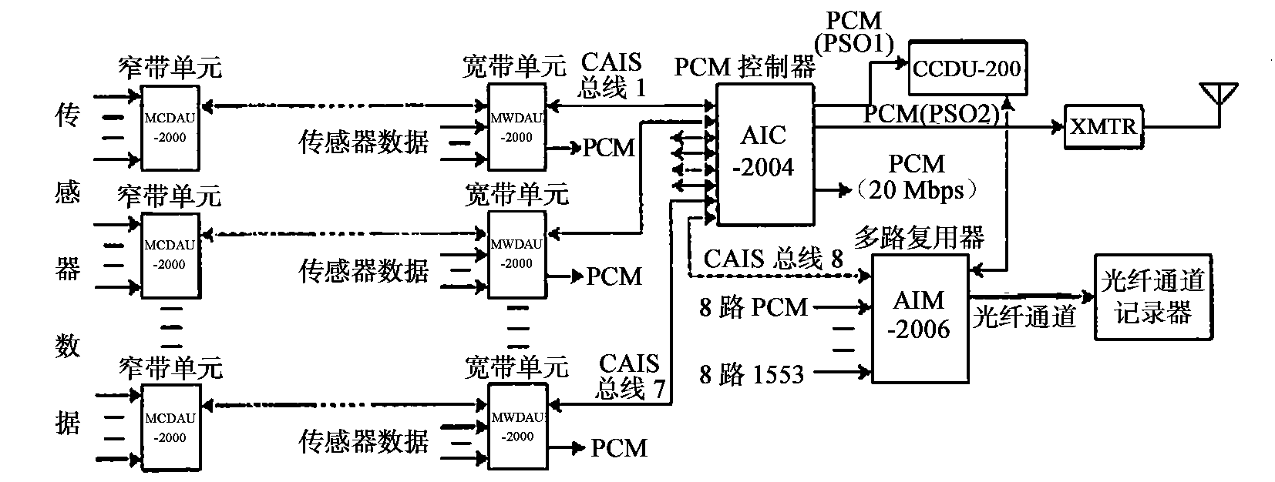
图2 F22机载测试系统^{[3]}
1.3 组合架构的测试系统
图3所示为P-8A海神飞机数据采集和处理系统的通用结构设计。设备配置和数据处理设计为“系统中的系统”，它含有5个基本系统：数据采集，记录，控制，处理和显示。硬件、软件和系统接口设计为各试验项目之间通用的。一些不适宜飞行环境的设备在实验室使用，这些设备使用货架产品。
2．测试系统架构分析
2.1 测试系统网络化架构
随着网络技术的日臻成熟，网络技术越来越容易被接受。但网络技术应用于机载测试技术，还源于IEEE1588精密时钟同步技术及可用于试飞测试领域应用的统一的网络标准等问题的解决。这些问题的解决使测试系统实现了网络化、开放化和标准化^{[4]}。
图3 P-8A海神飞机数据采集和处理系统
2.1.1 基于IEEE1588的精密时钟同步技术
IEEE1588时间同步技术，它在设计初期是用于测量和控制系统，目前已广泛应用于工业及军事的各个领域。早期的基于网络的时间同步协议，如网络时间协议，无法为分布式时间同步提供满意的精度。IEEE1588使分布式网络系统始终与系统的最精确时钟保持同步，它定义了一种精确时间协议,用于对标准以太网以及其他采用多播技术的分布式总线系统中的各个终端（节点）进行微秒甚至纳秒级的时间同步。所以说IEEE1588为交换式的网络架构的试飞测试系统提供了时钟同步的解决方案。优点是通过数据线实现，不需要增加额外的电缆。与以往的主时钟不同之处在于不使用模拟信号，而是使用IRIG-B码的数字信号。
2.1.2 一种新的遥测网络体系结构和标准—iNET
CTEIP(美国试验中心和项目评估机构)主持完成了增强遥测集成网络（iNET）的标准化工作。经过对候选的通信技术的调查和分析后，iNET工作组确定了以太网作为技术选择以适应当前和未来的需求。
iNET是多个试验对象上的测试系统和遥测网络系统的综合集成，是一种实现飞行试验测试资源高效集成的综合网络，是一种集成网络体系架构^{[5]}。
iNET提供了一个现实的标准化途径，它能够满足试飞测试系统在系统管理、时间同步、数据采集单元的配置、数据传输等方面的需求。使用开放的标准使试飞测试系统在系统设计方面享有更大的灵活性和评测性，也为多方采购的共用系统提供了更多的选择。
2.1.3网络化试飞测试系统的技术难点
飞行试验测试系统要求设备可靠性高，数据延迟小、可确定，用于苛刻的机载环境。尽管网络技术已非常成熟，但用于机载测试仍需解决一些工程问题：
·交换式的拓扑结构决定了各级交换机将成为系统的关键设备，特别是主交换机，一旦因电源或硬件损坏等原因发生故障，对系统的影响将是致命的；
·系统时间同步精度是试飞测试数据有效性的基础，作为IEEE1588协议的硬件设备—主控时钟（如GRANDMASTER）的工作环境和健康状态也应得到重点关注；
·在试飞测试系统详细设计阶段的各级网络数据的流量将全部汇总到交换机去，因此流量分配将直接影响整个网络的传输质量；
·事后数据处理是试飞测试的最后一个重要环节，机载测试系统数据结构的合理性，将直接影响事后数据处理的质量和效率。
2.2 测试系统专用总线架构
2.2.1 总线的选用原则
对于一个成熟可用的测试系统，在审慎地选用总线时应该对选用的总线进行评价，其评价标准一般有：是否形成统一标准、是否有商业支持、是否有强的容错能力、易维护性如何、是否有足够的高带宽、实时可确定性如何（低延迟）、是否支持苛刻的环境等。
2.2.2基于IntelliBusTM的试飞测试系统
本世纪初，美国波音公司开发了基于IntelliBusTM总线的数据采集系统，作为试飞测试的一个子系统，负责采集模拟量信号和ARINC429总线数据。IntelliBusTM由总线控制器（叫做智能总线网络接口控制器INIC），2根数据线和多路信号调节器（IntelliBusTM接口模块IBIMs）组成。该系统易于扩展，通过增加预制的电缆和IBIMs就可以。在需要时，它也能够连接传感器。IntelliBusTM最大长度可达300英尺，可容纳最多64个IBIMs或者节点。它的带宽为15Mbps，有效负载5Mbps^{[6]}。
传统数据采集系统在飞机的远点安装多个具有信号调节器功能的机箱。信号线和电源线路从远点机箱连接到传感器。使用智能总线后，接口模块IBIMs安装于传感器或者信号获取点附近，就减少了传统数据采集系统的连线。P-8A通过使用智能总线，在连接器、电缆和安装机箱方面节省制作和材料费估计达到300万美元。由于减少了电缆和连接器也大大减少了飞机重量。
2.2.3 几种专用总线的技术对比
研发一种适用于机载测试系统的全新的专用总线往往需要大量的投入，包括经费、时间、人员的投入。在应用阶段还要考虑到此种总线技术的市场推广价值，同时也要考虑到它的技术延续和发展性能否适应未来测试系统的需求。表1列出了当前用于飞行试验的几种数据总线的对比。
表1 几种数据总线的对比
参数 | 数据+时钟总线 | LVDS | CAIS | IntelliBus
成本 | 低 | 中 | 低 | 高
传输速率Mbit/s | 20 | 40 | 10 | 15
支持节点数量 | 3 | 64 | 64 | 64
成熟度 | 8 | 7 | 10 | 6
发展状况 | 5 | 7 | 6 | 8
拓扑结构 | 菊花链 | 级联 | 级联 | 级联
恶劣环境中的应用 | 机载 | 机载 | 机载 | 机载
2.3 传统的测试系统与网络测试系统的对比
传统的测试系统都基于专用数据总线，拓扑机构为星型或菊花链式，采用PCM编码输出。这种模式从80年代末期一直沿用至今，随着飞行试验中参数数量和总采样率的不断提高，PCM编码20Mbps的速率已不能满足日益增长的需求。目前，在飞行试验领域，网络技术解决了数据的实时、可确定性，100M/1G的带宽使其应用前景更为广阔。表2列出了两种测试系统在拓扑结构、数据总线等方面的对比。
表2 传统测试系统与网络测试系统对比
比较项目 | 传统的测试系统 | 网络测试系统
拓扑  结构 | 星型、菊花链 | 交换+星型+菊花链
数据  总线 | CAIS、命令/数据总线、其他专用总线 | 以太网
遥测  链路 | PCM | 网络/PCM
设备  连接 | 编程、检查、同步等连线较多 | 网线
使用  标准 | IRIG-106 | IENA、iNET等趋于开放的标准
时钟  同步 | IRIGB时间、1PPS | IEEE1588
管理  控制 | RS232 | SNMP
数据流 | PCM；固定格式 | 独立的数据包
总带宽 | 20Mbps | 100Mbps/1Gbps
健康  管理 | 实现困难 | 使用标准的协议，可实现
成本 | 较高 | 低
3. 某型飞机网络化测试系统实例及分析
网络化的测试系统已经在中国飞行试验研究院得到了成功应用，图4所示为某型飞机网络化测试系统示意图。测试系统采用开放的标准—iNET,系统研发和集成阶段选用了多家供应商的设备，却并没有降低系统技术指标。该系统测试参数可达 15000个，采用了交换式拓扑结构，数据传输的实际带宽达到60Mbit/s（数据包丢包数量为零）；采用IEEE1588精密时钟同步技术使系统的时间同步精度优于200纳秒，满足了某型飞机飞行试验测试任务的需求。
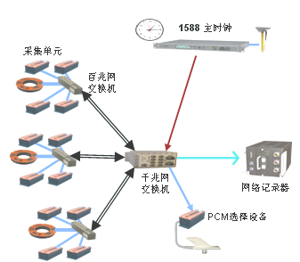
图4 某型飞机网络化测试系统
4． 结束语
· 无论采用何种总线或网络传输协议，其根本目的是为了满足日益增长的测试需求；
· 网络技术在机载测试中的应用使得测试系统架构更为灵活；
· 当今测试系统革命性的成就就是在测试系统中出现了交换式的拓扑结构；
· 使用何种系统架构取决于对系统可靠性、技术成熟度、成本/效益等方面的综合分析。

参考文献：
[1] 周自全.飞行试验工程[M] 航空工业出版社，2010.
[2] 乔-比斯利.洛-马公司首席试飞员乔-比斯利访谈[J].国际展望，2007,17(5).
[3] 肖锋.新一代F-22测试系统[J]，试飞研究,2009,1：42-43.
[4] 钟小鹏,明德祥,王跃科.分布式网络化测试系统的中心服务器技术与研究[J],计算机测量与控制.2002,(10):645-648.
[5]张俊民,袁炳南,白效贤.iNET的技术框架和应用前景[J],测控技术,2010,29 (11)：15-17.
[6]Dawn M. Galloway. Instrumentation and Data Processing Efficiencies Employed on theP-8A Poseidon System Development and Demonstration Program [A], 43rd Annul International Telemetering Conference[C], 2007:07-06-05.

联系方式：
通信地址：西安市阎良区中国飞行试验研究院测试所 刘明
邮编 ： 710089
手机： 13032950370
固定电话：029-6839449

